Projekto „Muziejų vartai“ bendras istorinis renginys Utenoje
2014 m. gruodžio 13 d. vykdant projektą Nr. LLB-2-208 „Museum Gateway“ („Muziejų vartai“), vyko istorinis renginys Utenoje (Lietuva). Projekto „Muziejų vartai“ tikslas – muziejų darbuotojų kompetencijos didinimas, bendras muziejų kultūrinio turizmo produkto sukūrimas, muziejų infrastruktūros ir ekspozicijų gerinimas, o taip pat rinkodaros veiklų kūrimas ir įgyvendinimas. Projekto įgyvendinimo metu numatyta naujo muziejaus Latgaloje atidarymas, 19 muziejų ekspozicijų ir infrastruktūros pagerinimas Latvijoje, Lietuvoje ir Baltarusijoje, aprūpinant muziejus šiuolaikine kompiuterine ir specializuota įranga, naujų tarpvalstybinių Latvijos-Lietuvos-Baltarusijos turizmo maršrutų ir turizmo žemėlapių sudarymas 6 kalbomis, o taip pat ir kiti svarbūs renginiai turizmo plėtrai. Projekto Nr. LLB-2-208 „Museum Gateway“ istoriniame renginyje dalyvavo Latgalės regiono, Utenos rajono, Polocko rajono muziejų darbuotojai ir atstovai iš Latgalos planavimo regiono, Latgalos regiono plėtros agentūros ir Polocko rajono vykdomojo komiteto.
Renginys prasidėjo spaudos konferencija, kurioje projekto „Museum Gateway“ partneriai žurnalistams papasakojo apie veiklas ir pasiektus projekto rezultatus, pristatė projekto metu sukurtą teatralizuotą Broniaus Kutavičiaus muzikinę siuitą „Metų laikai“. Poeto Kristijono Donelaičio epinė poema transformavosi lietuvių kompozitoriaus Broniaus Kutavičiaus muzikoje. „Metų laikai/Pasaulio sukūrimas“ – teatralizuotas sceninis kūrinys, perteikiantis poemos ir muzikinės siuitos vaizdinius šiuolaikinio šokio ir teatro pagalba. Kūrinį atliko Lietuvos muzikos ir teatro simfoninis orkestras, valstybinis choras „Vilnius“, šiuolaikinio šokio trupė „Žuvies akis“.
Renginio dalyviams patiko šiuolaikinė teatralizuota muzikinė siuitos interpretacija, kai minimalistinė scenografija, apšvietimo dizainas, stilizuoti baltų kostiumai harmoningai persipina su muzikine ir dramaturgijos istorija.

Nuotraukos:
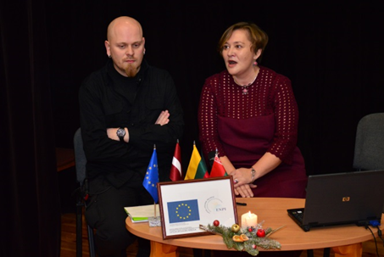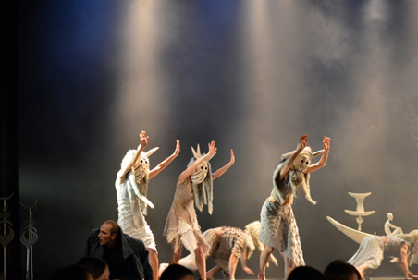

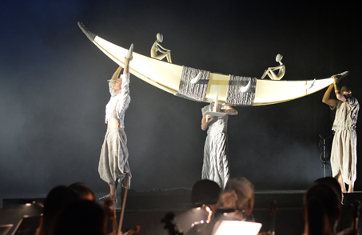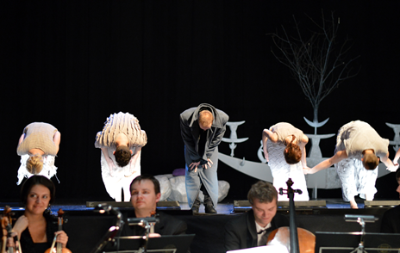

Renginys vyko įgyvendinant projektą Nr. LLB-2-208 „Muziejų vartai“, finansuojamą Latvijos, Lietuvos ir Baltarusijos bendradarbiavimo per sieną programos. Bendras projekto biudžetas 1428 494,44 eurų. 90% šios sumos 1 285 645,27 EUR finansuoja Europos sąjungos regioninės plėtros Latvijos, Lietuvos, Baltarusijos bendradarbiavimo per sieną programa. Už šio leidinio turinį išimtinai atsako Latgalos planavimo regionas ir jokiu būdu negali atspindėti oficialios Europos Sąjungos pozicijos.

Pranešimą spaudai paruošė Aivaras Jankovskis, viešųjų ryšių specialistas.
Tel. Nr. +37122481053, e-mail: aivars.jankovskis@latgale.lv

